PROCEDIMIENTO ESPECIAL SANCIONADOR
EXPEDIENTE: TEEA-PES-004/2021.
DENUNCIANTE: Fernando Alférez Barbosa.
DENUNCIADOS: Aldo Emmanuel Ruiz Sánchez, Delegado Estatal de Programas de Desarrollo de la Secretaría de Bienestar en Aguascalientes y otro.
MAGISTRADA PONENTE: Laura Hortensia Llamas Hernández.
SECRETARIO DE ESTUDIO: Edgar Alejandro López Dávila.

Aguascalientes, Aguascalientes, a dieciséis de febrero de dos mil veintiuno.

Sentencia que declara: a) la inexistencia de las infracciones atribuidas a Aldo Emmanuel Ruiz Sánchez, Delegado Estatal de la Secretaría de Bienestar, consistentes en promoción personalizada, uso indebido de recursos públicos y actos anticipados de campaña y; b) la inexistencia de los hechos atribuidos al ciudadano Edison Jair Fuentes Gutiérrez.

Índice
Glosario 1
Antecedentes 2
Competencia y personería 3
Estudio de fondo 4
Hechos denunciados 4
Defensa 5
Descripción de medios de prueba …………………………………………………………………...…... 7
Hechos acreditados………………………………………………………………………………………….11
Análisis de fondo …………………………………………………………………………..……………...….. 13
Marco normativo …………………………………………………………………………………………….… 14
Casos concretos ……………………………………………………………………………………….......…. 16
Promoción personalizada ………………………………………………………………….………….….. 19
Actos anticipados de campaña……………………………………………………………..………..….... 20
Análisis probatorio ……………………………………………………………………………………...….. 22
Resolutivo ……………………………………………………………………………………..………….…..... 24

Glosario

IEE: | Instituto Estatal Electoral.
Denunciante:  Denunciados:  Código Electoral:  PES:  PEL:  Secretario Ejecutivo:  Instituto local: | Fernando Alférez Barbosa.  Aldo Emmanuel Ruiz Sánchez, Delegado Estatal de Programas de Desarrollo de la Secretaría de Bienestar en Aguascalientes y Edison Jair Fuentes Gutiérrez, servidor público adscrito a la Secretaría de Bienestar.  Código Electoral del Estado de Aguascalientes.  Procedimiento Especial Sancionador.  Proceso Electoral Local 2020-2021.  Secretario Ejecutivo del IEE.  Instituto Estatal Electoral de Aguascalientes.

- ANTECEDENTES
Los hechos sucedieron en el año dos mil veintiuno, salvo precisión distinta.

- PEL 2020-2021. El tres de noviembre de dos mil veinte, inició el PEL, para renovar los Ayuntamientos y Diputaciones del Estado de Aguascalientes.
Para el Municipio de Aguascalientes, los plazos serán los siguientes:

- Precampaña: Del dos al treinta y uno de enero de dos mil veintiuno.
- Campaña: Del diecinueve de abril al dos de junio de dos mil veintiuno.
- Veda Electoral: Tres días antes de la Jornada Electoral.
- Jornada Electoral: El día seis de junio de dos mil veintiuno.

2. Denuncia. El trece de enero, el ciudadano Fernando Alférez Barbosa presentó una queja ante el IEE en contra de los ciudadanos Aldo Emmanuel Ruiz Sánchez, Delegado Estatal de Programas de Desarrollo de la Secretaría de Bienestar en Aguascalientes y Edison Jair Fuentes Gutiérrez, por la supuesta promoción personalizada del delegado estatal, uso indebido de recursos públicos y actos anticipados de campaña.

3. Radicación y prevención. El catorce de enero, el Secretario Ejecutivo radicó la denuncia y previno al denunciante para que especificara si el ciudadano Edison Jair Fuentes Gutiérrez era parte denunciada y, de ser así, señalara las conductas infractoras que se le adjudicaban.

4. Cumplimiento. El quince de enero, el quejoso cumplió la prevención y señaló que sí denunciaba a Edison Jair Fuentes Gutiérrez por la indebida utilización de recursos humanos para la promoción personalizada del servidor público.

5. Admisión de la queja. El dieciséis de enero, el Secretario Ejecutivo admitió a trámite la denuncia y le asignó el número de expediente IEE/PES/003/2021.

6. Medidas cautelares. El dieciocho de enero, el Secretario Ejecutivo dictó acuerdo que declaró improcedente las medidas cautelares solicitadas, al considerar básicamente que no se precisó el daño que pretendía evitarse con los hechos denunciados. Esta determinación no fue controvertida.

7. Audiencia de alegatos y remisión del expediente. El veinticinco de enero, se celebró la audiencia de pruebas y alegatos. Posteriormente, el Secretario Ejecutivo ordenó realizar el informe circunstanciado y remitió el expediente a este Tribunal. El veintiséis siguiente, se recibió en la oficialía de partes de este Tribunal, el expediente IEE/PES/003/2021.

8. Turno y radicación del expediente TEEA-PES-004/2021. El veintisiete de enero, la Magistrada Presidenta ordenó el registro del asunto con el número de expediente TEEA-PES-004/2021 y lo turnó a la ponencia de la Magistrada Laura Hortensia Llamas Hernández, quien lo radicó en acuerdo de veintiocho de enero.

9. Acuerdo plenario de reposición de procedimiento. El veintiocho de enero, este Tribunal emitió acuerdo plenario para ordenar la reposición del procedimiento, al advertir que la autoridad administrativa no había emplazado a la y el periodista Lucero Isabel Álvarez Parada y José Luis Morales Peña.

10. Reposición del procedimiento y cumplimiento del Instituto local. El diez de febrero, se recibió en este Tribunal el oficio IEE/SE/0459/2021, en el que el Instituto local remitió los autos del presente expediente.

11. Prevención realizada a la y el periodista. El doce de febrero, la Magistrada instructora, advirtió que no se había acreditado la personería de la y el periodista ante la instancia administrativa, por tanto, les requirió para que en un término de 72 horas exhibieran copia de su credencial para votar y ratificaran su escrito de denuncia.

12. Presentación de documentos y cumplimiento al requerimiento. El quince de febrero, la y el periodista presentaron en la oficialía de partes de este Tribunal, escritos de ratificación en cumplimiento a la prevención realizada, mismos que fueron remitidos a esta ponencia mediante oficios TEEA-OP-075/2021 y TEEA-OP-076/2021.

13. Se ordenó formulación del proyecto de resolución. El quince de febrero, al considerar que no existía trámite alguno o diligencia pendiente por realizar, la Magistrada ordenó formular el proyecto de resolución.

- COMPETENCIA
Este Tribunal es competente para resolver el presente procedimiento especial sancionador, ya que se relaciona con la violación al artículo 134, párrafos séptimo y octavo de la Constitución Federal, por la promoción personalizada, utilización indebida de recursos públicos y actos anticipados de campaña atribuidos a los servidores públicos Aldo Emmanuel Ruiz Sánchez y Edison Jair Fuentes Gutiérrez.

De conformidad con los artículos 252, fracción II, 268, 274 y 275 del Código Electoral
y la jurisprudencia 2/2015, de rubro: “COMPETENCIA. SISTEMA DE DISTRIBUCION PARA CONOCER, SUSTANCIAR Y RESOLVER PROCEDIMIENTOS SANCIONADORES”.

- PERSONERÍA
La autoridad instructora tuvo por acreditada la personería del denunciante y los denunciados. De igual forma, los ciudadanos Lucero Isabel Álvarez Parada y José Luis Morales Peña, acreditaron su carácter de periodistas mediante la ratificación de su escrito ante este órgano jurisdiccional.

- ESTUDIO DE FONDO

1. HECHOS DENUNCIADOS

  - En contra de Aldo Emmanuel Ruiz Sánchez

El denunciante aduce que el ciudadano Aldo Emmanuel Ruiz Sánchez realizó un uso indebido de recursos públicos, promoción personalizada y actos anticipados de campaña, hechos que se clasifican de la forma siguiente:

- Difusión de entrevista. Refiere que el siete de febrero de dos mil veinte, en la página de Facebook “Lucero Álvarez” se difundió un video en el que aparece la periodista Lucero Isabel Álvarez Parada, entrevistando a Aldo Emmanuel Ruiz Sánchez, Delegado Estatal de Programas de Desarrollo de la Secretaría de Bienestar en Aguascalientes, con el objetivo de promocionar su imagen.

b) Difusiones de encuestas en redes sociales. Afirma que en varias páginas de Facebook de nombres: “Servidores de la Nación”, “José Luis Morales”, “Verificado Aguascalientes”, “El filmador” y “Cuarta Transformación News”, se publicaron encuestas en las que se promociona la imagen de Aldo Emmanuel Ruiz Sánchez, posicionando su imagen ante la ciudadanía.

Señala que en varios grupos de Facebook de nombres: “José Luis Morales”, “GERARDO FERNÁNDEZ NOROÑA 2024-2030”, “SERVIDORES DE LA NACIÓN”, “Carmen Aristegui, la voz del pueblo” y “AMLO adelante !!!” se compartieron encuestas en las que se pide el apoyo y “like” para “Aldo Ruiz”, lo que genera la promoción del denunciado, y por tanto, su posicionamiento ante la ciudadanía.

- Publicaciones en Facebook. Aporta links de publicaciones de las páginas de Facebook: “Servidores de la Nación Aguascalientes”, “CE Morena Aguascalientes”, “Aldo Ruiz” y “#LuceroÁlvarez”, en las que señala que fueron tomadas de las cuentas verificadas del Comité Ejecutivo Estatal de MORENA y del servidor público denunciado.

  - En contra de Edison Jair Fuentes Gutiérrez. El quejoso denuncia que el ciudadano Edison Jair Fuentes Gutiérrez actúa por encargo de Aldo Emmanuel Ruiz Sánchez, para promocionar su imagen, lo cual infringe el artículo 134 constitucional por la indebida utilización de recursos humanos para tal fin.

- Capturas de pantallas. Señala que de la página web “PLATAFORMA NACIONAL DE TRANSPARENCIA” existen distintos contratos de honorarios a favor del denunciado, lo que demuestra su carácter de servidor público y que es él quien realiza el diseño y la promoción del delegado estatal. También aporta la captura de una aplicación de nombre “Cuarta Transformación”, alojada en la plataforma Google Play, de la cual atribuye su autoría.

2. DEFENSA

2.1. De Aldo Emmanuel Ruiz Sánchez
En el escrito de contestación refirió básicamente lo siguiente:

- Sí fue entrevistado por la periodista “Lucero Álvarez”, sin embargo, niega la fecha y la difusión del video y que el objetivo del mismo fuera que se le identificara con el partido MORENA, pues solo se trató de un ejercicio periodístico y de libertad de expresión, de igual forma niega que el video se alojara en su fan page y que lo hubiese eliminado.

- Resalta que existe un lapso considerable entre la fecha en que se difundió dicho video y el inicio del proceso electoral, además de que no manifestó un interés de contender por alguna candidatura, compromisos de campaña, ni se destacan sus calidades o cualidades personales, ni logros políticos.

- Que la difusión de la entrevista en la página de “Servidores de la Nación” no es un hecho que le sea atribuible, sino que se trató de un ejercicio periodístico, de libertad de prensa y libre manifestación de ideas.

- Que las páginas de Facebook “Lucero Álvarez” y “Comité Ejecutivo Estatal de MORENA” y la existencia del “#LuceroÁlvarez” no le es un hecho propio.

- Desconoce la existencia de la página de Facebook “José Luis Morales”, así como su titularidad y la difusión de encuestas, por no ser un hecho propio, ni tener injerencia en su elaboración o publicación.

- La publicación de las encuestas denunciadas no se trata de promoción personalizada, pues la sola inclusión de su imagen no denota un apoyo a su favor ni la promoción de su imagen.

- Es falso que los medios de comunicación y noticias que usan la imagen del presidente de la República se usan para promocionar su imagen.
- Niega que el contenido de las diversas publicaciones que comparten la encuesta se trate de propaganda gubernamental o que constituyan actos anticipados de campaña, al no nombrársele por su cargo, pues solo aparece el nombre “Aldo Ruiz”, elemento del que no puede inferirse que se trate de su persona.

- Que el ciudadano Edison Jair Fuentes Gutiérrez, actualmente no es Servidor de la Nación, y niega que en el tiempo que trabajó para la delegación, tuviera las funciones de diseño y promoción de su imagen. Además, no advierte la razón por la que la existencia de la aplicación “Cuarta Transformación” pueda constituir una infracción a la normativa electoral.

2.2. De Edison Jair Fuentes Gutiérrez
- Respecto a los hechos primero, segundo y tercero, señala que no le son hechos propios ni atribuidos.

- A partir del 31 de diciembre de 2020, dejó de laborar en la Delegación de Programas de Desarrollo de la Secretaría de Bienestar.

- Los hechos denunciados por el quejoso son falsos, máxime que éste no presenta pruebas que los acrediten.

2.3. De Lucero Isabel Álvarez Parada
- El ejercicio de su labor periodística la faculta para invitar a cualquier persona, servidor público, actor político, que considere oportuno para generar el contenido informativo que pretenda difundir.

- La entrevista únicamente versa sobre asuntos de interés general y se encuentra amparada por la libertad de expresión e información, pues no sobrepasa los límites permitidos en la comunicación social.

- Debe ponderarse que los agentes noticiosos gocen de plena discrecionalidad en la elección de las piezas informativas que, a su juicio, resulten relevantes para su auditorio.

- Señala que la entrevista denunciada no fue contratada ni retribuida por ningún tipo de contraprestación.

2.4. De José Luis Morales Peña
- Las publicaciones denunciadas son una muestra de espontaneidad en su libre ejercicio informativo.

- El libre ejercicio periodístico se encuentra íntimamente ligado a su libertad de opinión, y, por tanto, se ampara por el derecho a la libertad de expresión e información, siendo que no sobrepasa los límites permitidos en la comunicación social.

- Debe ponderarse que los agentes noticiosos gocen de plena discrecionalidad en la elección de las piezas informativas que, a su juicio, resulten relevantes para su auditorio.

- Dentro del debate público, la actividad periodística sobre campañas electorales e informes de gobierno, permite mantener informada a la sociedad sobre lo que acontece.
- DESCRIPCIÓN DE LOS MEDIOS DE PRUEBA
Como se advierte de la audiencia de pruebas y alegatos, a las partes les fueron admitidas y desahogadas las siguientes probanzas:

  - De las aportadas por el denunciado:

# | Prueba | Imagen | Descripción
1 | Prueba técnica | 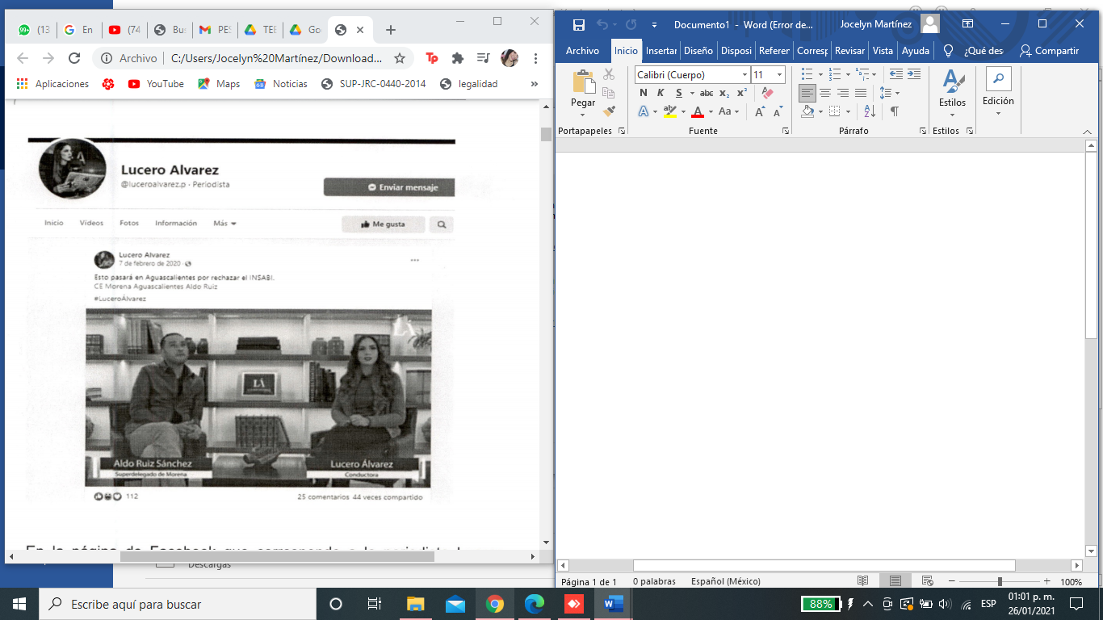 | Captura de pantalla de una publicación de fecha siete de febrero de dos mil veinte, dentro del perfil de Facebook de nombre “Lucero Álvarez”, con el encabezado: “Esto pasará en Aguascalientes por rechazar el INSABI. CE Morena Aguascalientes, Aldo Ruiz #LuceroÁlvarez”. Publicación a la que se adjunta un video con duración de tres minutos con cuarenta y nueve minutos.  Donde se observa a dos personas, una aparentemente del género masculino y la otra aparentemente del género femenino, manteniendo una conversación. Alojada en el link: https://www.facebook.com/luceroalvarez.p/posts/1403072986533916
2 | Prueba técnica | 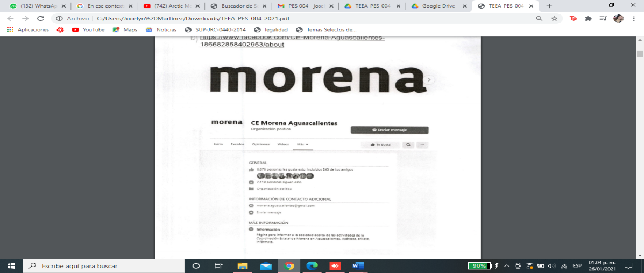 | Captura de pantalla de un perfil de Facebook de nombre “CE Morena Aguascalientes”, donde se observan como imágenes de perfil y de portada, la leyenda “morena”. Alojada en el link: https://www.facebook.com/CE-Morena-Aguascalientes-186682858402953/about
3 | Prueba técnica | 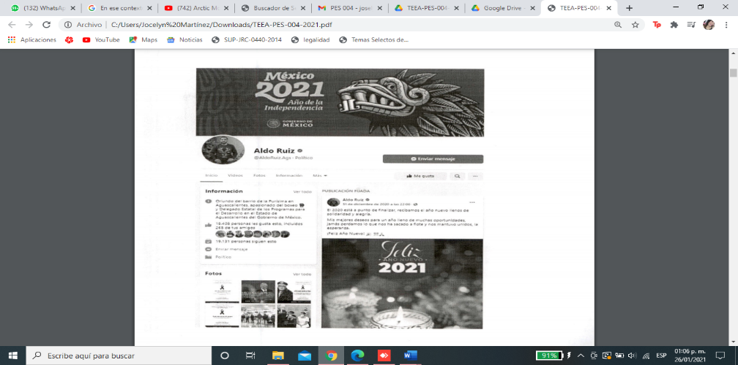 | Captura de pantalla de una publicación de un perfil de Facebook de nombre “Aldo Ruiz”, donde se observan como foto de portada una leyenda “México 2021 Año de la Independencia, Gobierno de México”, y como foto de perfil se observa a una persona aparentemente del género masculino. Alojada en el link: https://www.facebook.com/AldoRuiz.Ags/
4 | Prueba técnica | 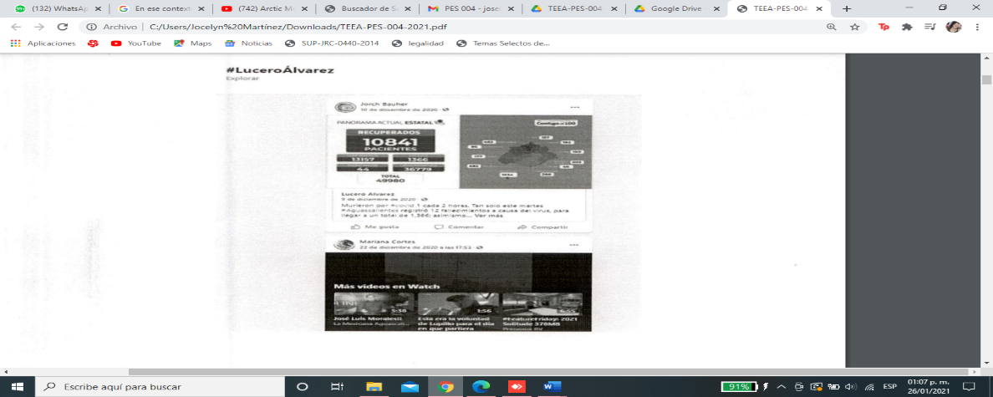 | Captura de pantalla dentro de la plataforma de Facebook, donde se observan las leyendas “#LuceroÁlvarez” “Explorar” así como diversas publicaciones dentro de la misma. Alojada en el link: https://www.facebook.com/hashtag/lucero%C3%A1lvarez
5 | Prueba técnica | 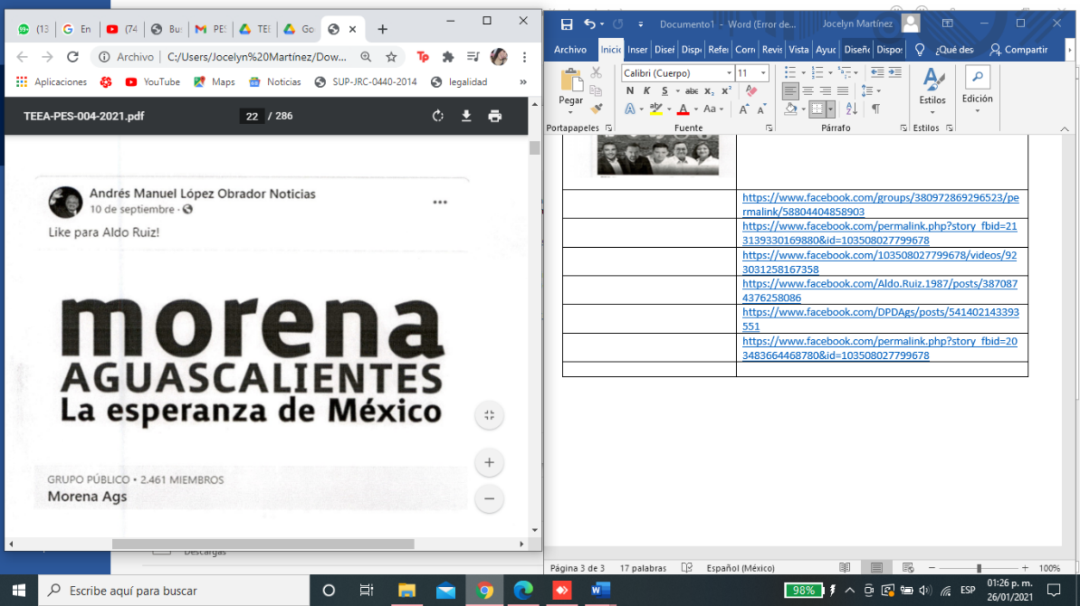 | Captura de pantalla de una publicación dentro de un perfil de Facebook de nombre “Andrés Manuel López Obrador Noticias”, con el encabezado: “Like para Aldo Ruiz!” seguido de una imagen con las leyendas “morena AGUASCALIENTES, La esperanza de México”. Alojada en el link: https://www.facebook.com/permalink.php?story_fbid=203483664468780&id=103508027799678
6 | Prueba técnica | Sin contenido | https://www.facebook.com/Servidores-de-la-Naci%C3%B3n-109262603986730
7 | Prueba técnica | 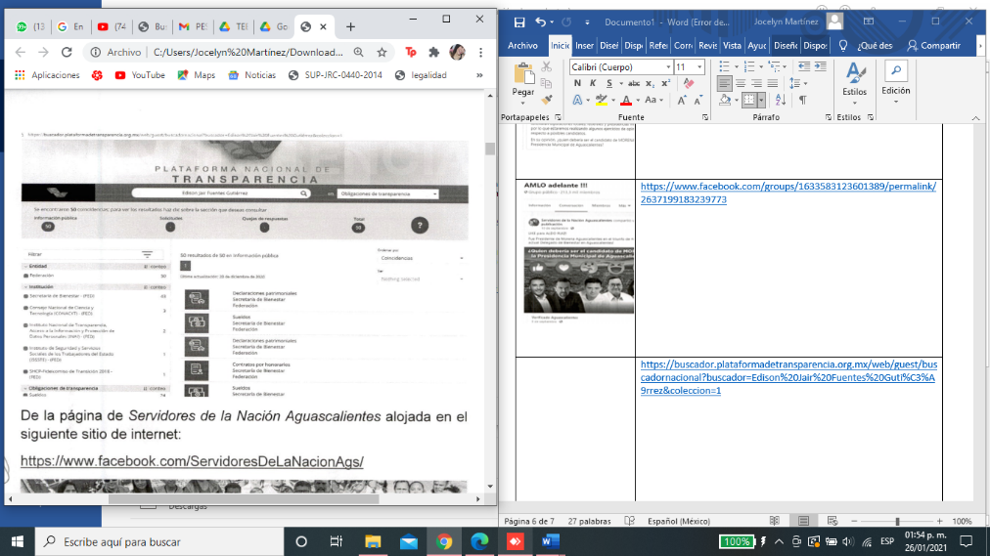 | Captura de pantalla de un sitio web con leyendas “PLATAFORMA NACIONAL DE TRANSPARENCIA” y en el buscador de la misma, el nombre “Edson Jair Fuentes Gutiérrez”. Alojada en el link: https://buscador.plataformadetransparencia.org.mx/web/guest/buscadornacional?buscador=Edison%20Jair%20Fuentes%20Guti%C3%A9rrez&coleccion=1
8 | Prueba técnica | 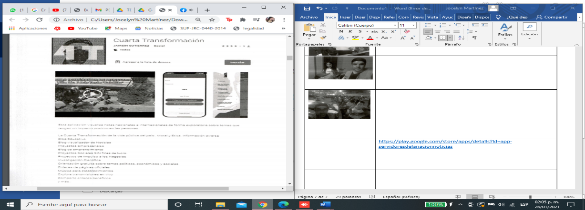 | Captura de pantalla de un sitio web donde se visualizan las leyendas “Cuarta Transformación” “JAIRSIN GUTIÉRREZ” en la parte superior izquierda se observa una imagen con un rostro con cubrebocas en el fondo y sobrepuesto una leyenda “4T” Alojada en el link: https://play.google.com/store/apps/details?id=app.servidoresdelanacionnoticias
9 | Documental pública | 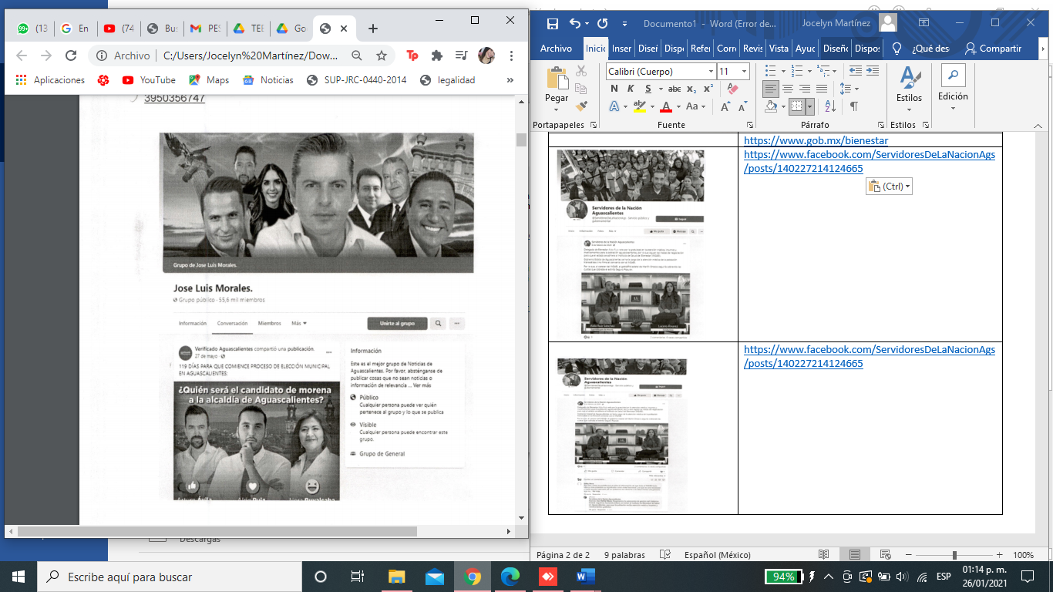 | Captura de pantalla de un perfil de Facebook de nombre “José Luis Morales”, en la foto de portada se observa a un grupo de personas, aparentemente de ambos géneros. En la parte inferior se visualiza una leyenda “Verificado Aguascalientes” y bajo ella, una imagen con la leyenda “¿Quién será el candidato de morena a la alcaldía de Aguascalientes?” seguido de la foto de tres personas, dos aparentemente del género masculino y una aparentemente del género femenino. Alojada en el link: https://www.facebook.com/groups/380972869296523/permalink/503703950356747
10 | Documental pública | 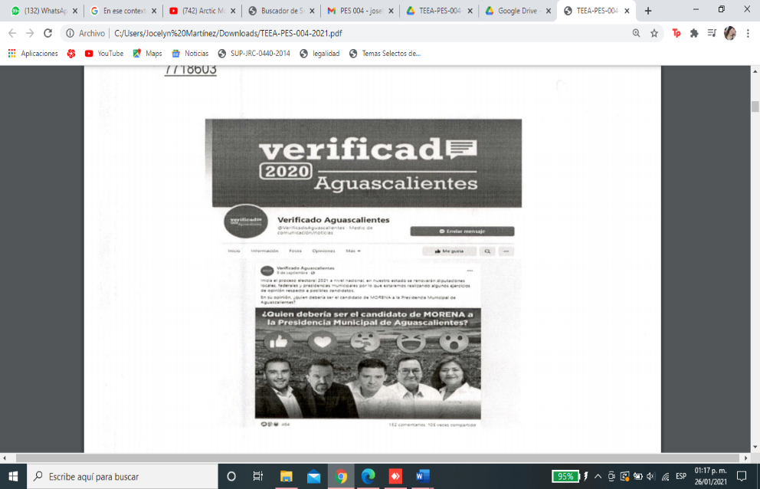 | Captura de pantalla de una publicación de fecha nueve de septiembre de dos mil veinte, dentro del perfil de Facebook “Verificado Aguascalientes @VerificadoAguascalientes”, con el encabezado: “Inicia el proceso electoral 2021 a nivel nacional en nuestro estado se renovarán diputaciones locales, federales y presidencias municipales por lo que estaremos realizando algunos ejercicios de opinión respecto a posibles candidatos. En su opinión ¿Quién debería ser el candidato de MORENA a la Presidencia Municipal de Aguascalientes?”. Se adjunta una imagen con la leyenda: “¿Quien (sic) debería ser el candidato de MORENA a la Presidencia Municipal de Aguascalientes?” https://www.facebook.com/VerificadoAguascalientes/posts/3090468527718603
11 | Documental pública | 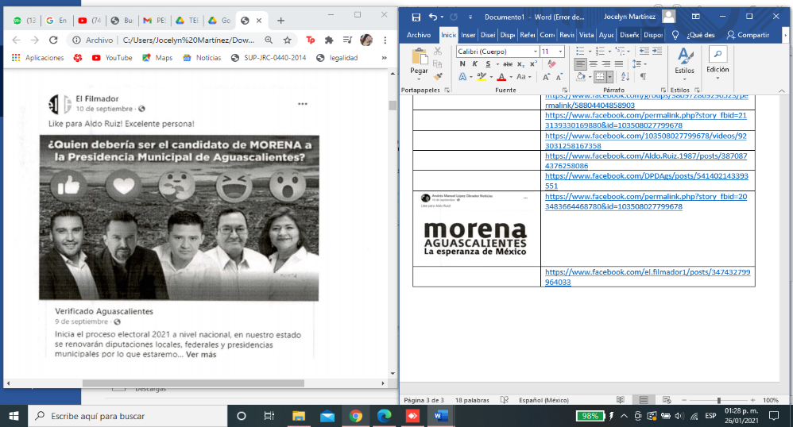 | Captura de pantalla de una publicación dentro de un perfil de Facebook de nombre “El Filmador”, de fecha 10 de septiembre, con el encabezado: “Like para Aldo Ruiz! Excelente persona!” seguido de una imagen con la leyenda “¿Quién debería ser el candidato de MORENA a la Presidencia Municipal de Aguascalientes?” seguido de la imagen de cinco personas, cuatro de ellas, aparentemente del género masculino, y una aparentemente del género femenino. Alojada en el link: https://www.facebook.com/el.filmador1/posts/347432799964033
12 | Documental pública | 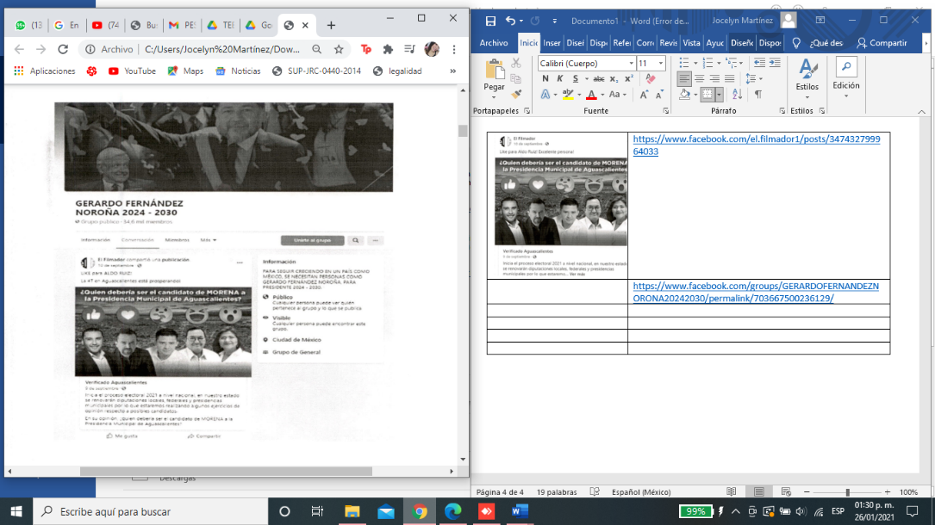 | Captura de pantalla de un perfil de Facebook de nombre “El filmador” mismo que comparte una publicación en el perfil “GERARDO FERNÁNDEZ NOROÑA 2024-2030”, en la foto de portada se observa a un grupo de personas, aparentemente de género masculino. La publicación contiene una imagen con la leyenda “¿Quién debería ser el candidato de MORENA a la Presidencia Municipal de Aguascalientes?” seguido de la imagen de cinco personas, cuatro de ellas, aparentemente del género masculino, y una aparentemente del género femenino. Alojada en el link: https://www.facebook.com/groups/GERARDOFERNANDEZNORONA20242030/permalink/703667500236129/
13 | Documental pública | 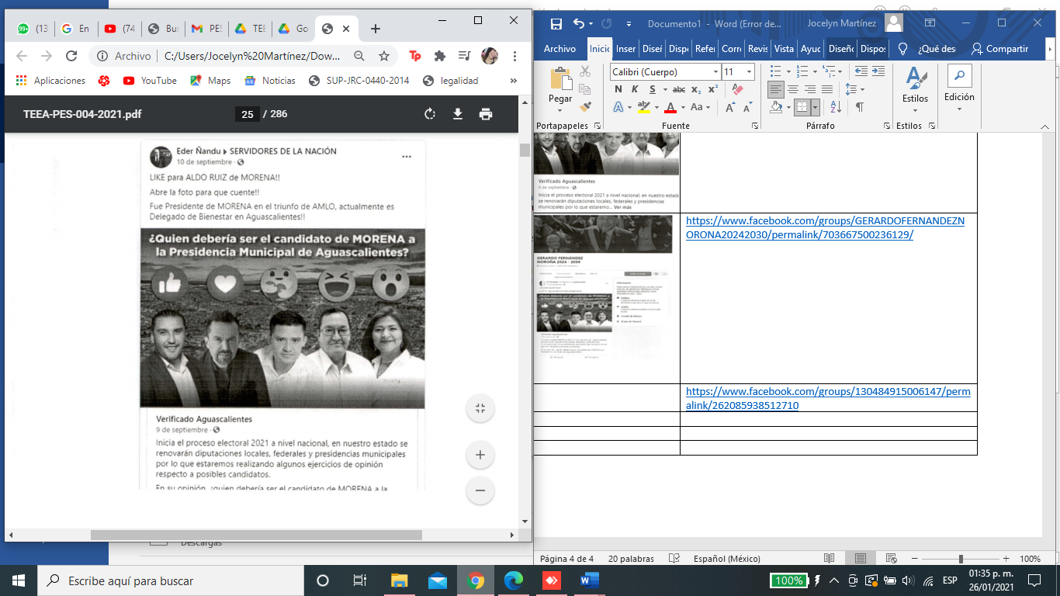 | Captura de pantalla de una publicación de Facebook, que realiza un perfil de nombre “Eder Ñandu” a uno de nombre “SERVIDORES DE LA NACIÓN”, con las leyendas: “LIKE para ALDO RUIZ de MORENA!!, Abre la foto para que cuente!!!, Fue presidente de MORENA en el triunfo de AMLO, actualmente es Delegado de Bienestar en Aguascalientes!!!” En la parte inferior se visualiza una publicación realizada por un perfil de nombre “Verificado Aguascalientes” seguido de una imagen con la leyenda “¿Quién debería ser el candidato de MORENA a la Presidencia Municipal de Aguascalientes?” seguido de la imagen de cinco personas, cuatro de ellas, aparentemente del género masculino, y una aparentemente del género femenino. Alojada en el link: https://www.facebook.com/groups/130484915006147/permalink/262085938512710
14 | Documental pública | 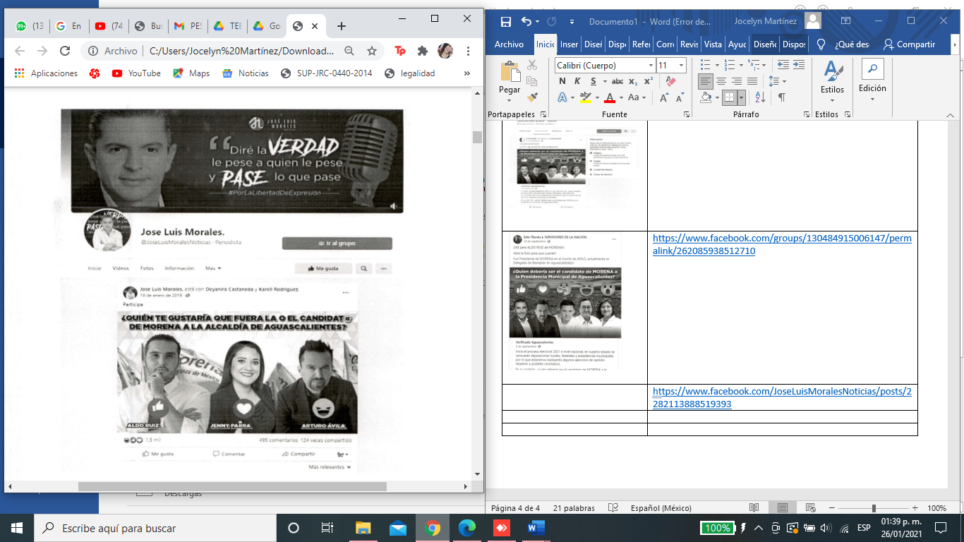 | Captura de pantalla de un perfil de Facebook de nombre: “José Luis Morales”, en la parte izquierda de la foto de portada se observa el rostro de una persona aparentemente del género masculino y a su lado una leyenda “Diré la verdad le pese a quien le pese y pase lo que pase”. En la parte inferior se observa una publicación de fecha 18 de enero de 2019, con la imagen de leyenda “¿QUIÉN TE GUSTARÍA QUE FUERA LA O EL CANDIDATO DE MORENA A LA ALCALDÍA DE AGUASCALIENTES?” seguido del rostro de tres personas, dos aparentemente del género masculino y una aparentemente del género femenino. Alojada en el link: https://www.facebook.com/JoseLuisMoralesNoticias/posts/2282113888519393
15 | Documental pública | 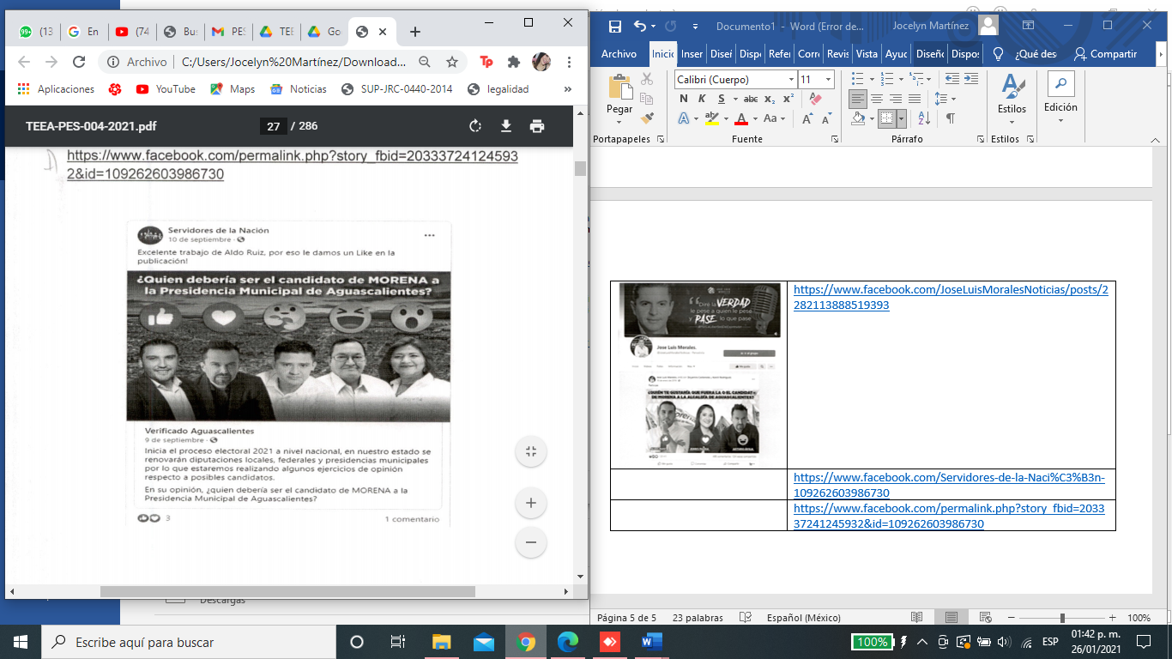 | Captura de pantalla de una publicación dentro del perfil de Facebook de nombre “Servidores de la Nación” de fecha 10 de septiembre con el encabezado: “Excelente trabajo de Aldo Ruiz, por eso le damos un Like en la publicación!”, en la parte inferior se visualiza una publicación realizada por un perfil de nombre “Verificado Aguascalientes” seguido de una imagen con la leyenda “¿Quién debería ser el candidato de MORENA a la Presidencia Municipal de Aguascalientes?” seguido de la imagen de cinco personas, cuatro de ellas, aparentemente del género masculino, y una aparentemente del género femenino. Alojada en el link: https://www.facebook.com/permalink.php?story_fbid=203337241245932&id=109262603986730
16 | Documental pública | 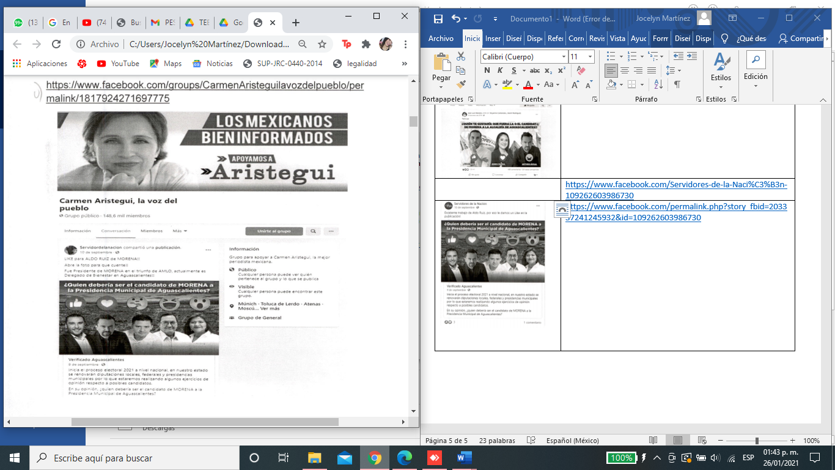 | Captura de pantalla de un perfil de Facebook “Servidordelanación” que comparte una publicación en el perfil “Carmen Aristegui, la voz del pueblo” en la parte superior se observa una imagen con la leyenda “LOS MEXICANOS BIEN INFORMADOS APOYAMOS A Aristegui” y en la parte izquierda el rostro de una persona aparentemente del género femenino. La referida publicación de fecha 10 de septiembre con la leyenda “LIKE para ALDO RUIZ de MORENA!!, Abre la foto para que cuente!!!, Fue presidente de MORENA en el triunfo de AMLO, actualmente es Delegado de Bienestar en Aguascalientes!!!” En la parte inferior se visualiza una publicación realizada por “Verificado Aguascalientes” seguido de una imagen con la leyenda “¿Quién debería ser el candidato de MORENA a la Presidencia Municipal de Aguascalientes?” en la que se observan cinco personas. Alojada en el link: https://www.facebook.com/groups/CarmenAristeguilavozdelpueblo/permalink/1817924271697775
17 | Documental pública | 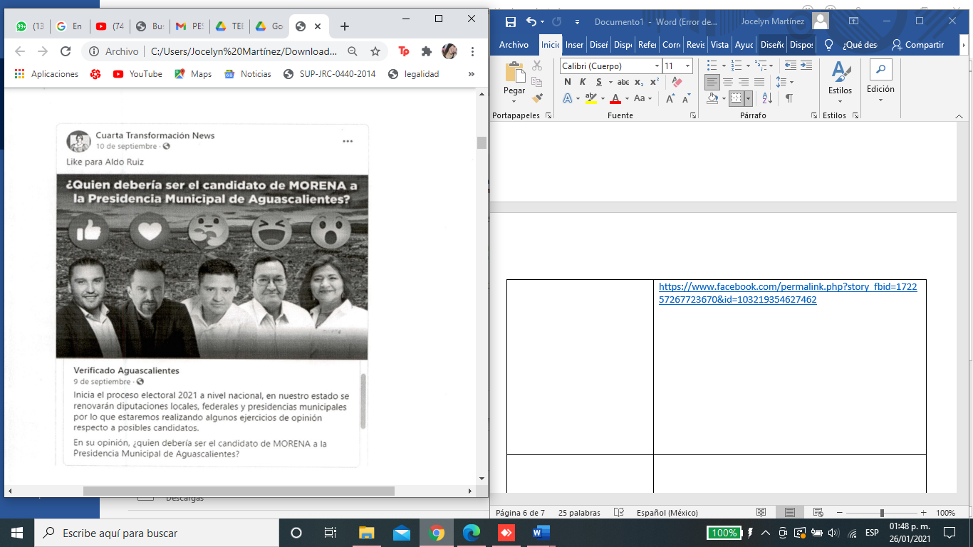 | Captura de pantalla de una publicación dentro del perfil de Facebook “Cuarta Transformación News” de fecha 10 de septiembre con la leyenda “Like para Aldo Ruiz” En la parte inferior se visualiza una publicación realizada por un perfil de nombre “Verificado Aguascalientes” seguido de una imagen con la leyenda “¿Quién debería ser el candidato de MORENA a la Presidencia Municipal de Aguascalientes?” seguido de la imagen de cinco personas, cuatro de ellas, aparentemente del género masculino, y una aparentemente del género femenino. Alojada en el link: https://www.facebook.com/permalink.php?story_fbid=172257267723670&id=103219354627462
18 | Documental pública | 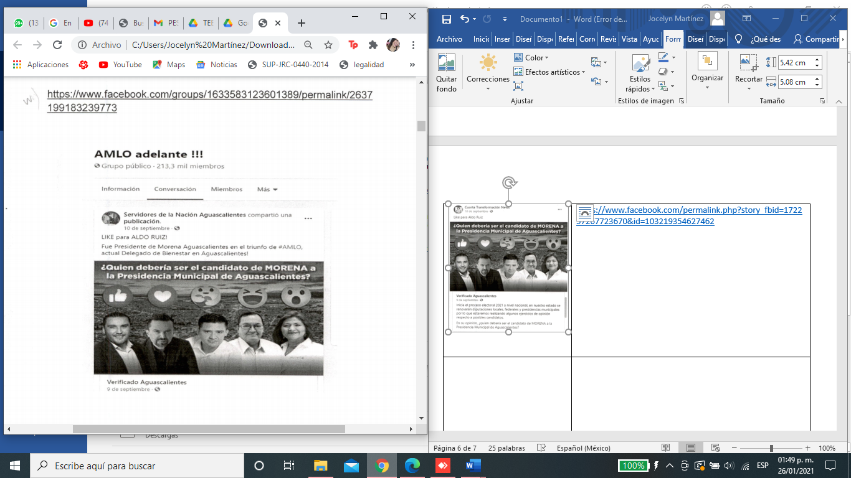 | Captura de pantalla de una publicación compartida por “Servidores de la Nación Aguascalientes” en perfil de Facebook “AMLO adelante !!!”, seguido de una publicación de fecha 10 de septiembre del perfil de Facebook “Servidores de la Nación Aguascalientes” con la leyenda “LIKE para ALDO RUIZ de MORENA!!, Fue presidente de MORENA en el triunfo de AMLO, actualmente es Delegado de Bienestar en Aguascalientes!!!” En la parte inferior se visualiza una publicación realizada por un perfil de nombre “Verificado Aguascalientes” seguido de una imagen con la leyenda “¿Quién debería ser el candidato de MORENA a la Presidencia Municipal de Aguascalientes?” seguido de la imagen de cinco personas, cuatro de ellas, aparentemente del género masculino, y una aparentemente del género femenino. Alojada en el link: https://www.facebook.com/groups/1633583123601389/permalink/2637199183239773
19 | Documental pública | 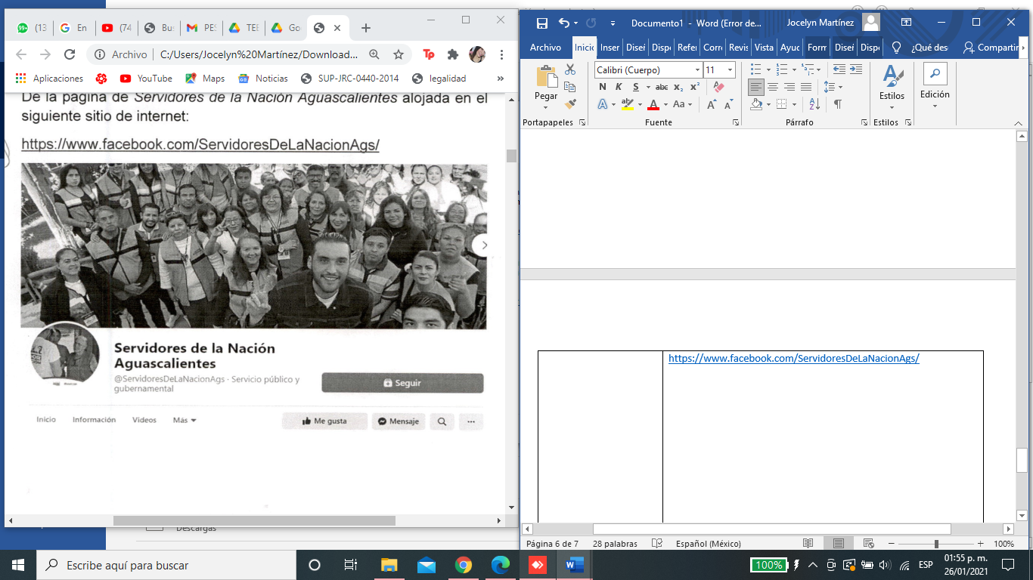 | Captura de pantalla de un perfil de Facebook de nombre “Servidores de la Nación Aguascalientes”, “@ServidoresDeLaNacionAgs”, en la foto de portada se observa a un grupo de personas, aparentemente de ambos géneros y en la foto de perfil se observan a tres personas, sin que pueda distinguirse mayor detalle. Alojada en el link: https://www.facebook.com/ServidoresDeLaNacionAgs/
20 | Documental pública | Oficialía Electoral. | Actuación de la Oficialía Electoral con número IEE/OE/019/2021, en donde se hizo constar la existencia de las siguientes publicaciones realizadas en la red social Facebook:  - 1 publicación realizada dentro del perfil de nombre: “Verificado Aguascalientes”.  - 2 publicaciones realizadas dentro del perfil de nombre: “José Luis Morales”.  - 1 publicación realizada dentro del perfil de nombre: “Servidores de la Nación Aguascalientes”.  - 1 publicación realizada dentro del perfil de nombre: “El filmador”.  - 1 publicación realizada dentro del perfil de nombre: “GERARDO FERNÁNDEZ NOROÑA 2024-2030”.  - 1 publicación compartida dentro del perfil de nombre: “SERVIDORES DE LA NACIÓN”.  - 1 publicación realizada dentro del perfil de nombre: “Servidores de la Nación”.  - 1 publicación realizada dentro del perfil de nombre: “Carmen Aristegui.  - 1 publicación realizada dentro del perfil de nombre: “Cuarta Transformación News”.  - 1 publicación realizada dentro del perfil de nombre: “AMLO adelante !!!”.  Cabe destacar que 11 de las pruebas técnicas aportadas por el actor son coincidentes con las certificadas en esta Oficialía Electoral.
21 | Instrumental de actuaciones | Todo lo que por su contenido y alcance favorezca a sus intereses.
22 | Presuncional legal y humana | Todo lo que por su contenido y alcance favorezca a sus intereses.

  - Pruebas aportadas por los denunciados

Prueba | Consistente en
Instrumental de actuaciones | Todo lo que por su contenido y alcance favorezca a sus intereses.
Presuncional legal y humana | Todo lo que por su contenido y alcance favorezca a sus intereses.

  - Valoración de pruebas
Las pruebas antes descritas, se valoran conforme a lo siguiente:
Pruebas | Descripción | Valoración
Técnica | La inspección que el personal con fe pública electoral adscrita al IEE realizó dentro de la Oficialía Electoral con número IEE/OE/019/2021 a once direcciones electrónicas (URL), relativas a las publicaciones señaladas en los hechos.  Las publicaciones alojadas en las ligas electrónicas, se describen más adelante en la presente resolución, en obviedad de repeticiones. | Atendiendo a su naturaleza, acorde con el artículo 256, del Código Electoral; tienen el valor de indicio, que solo hará convicción plena y generará certeza sobre la veracidad de los hechos alegados, al concatenarse con los demás elementos que obren en el expediente, las afirmaciones de las partes, la verdad conocida y el recto raciocinio de la relación que guardan entre sí.
Técnica | Consistente en ocho enlaces electrónicos, relativas a las publicaciones de una entrevista y diez encuestas denunciadas y que se asentaron en la demanda. | Atendiendo a su naturaleza, acorde con el artículo 256, del Código Electoral; tienen el valor de indicio, que solo hará convicción plena y generará certeza sobre la veracidad de los hechos alegados, al concatenarse con los demás elementos que obren en el expediente, las afirmaciones de las partes, la verdad conocida y el recto raciocinio de la relación que guardan entre sí.
Presuncional e instrumental de actuaciones | En su doble aspecto, legal y humana, en todo lo que beneficie al interés de los oferentes. | En relación con las pruebas ofrecidas como presuncional e instrumental de actuaciones, vale decir que las que se actualicen pueden ser apreciadas por esta instancia, con independencia de que sean o no ofrecidas por las partes, conforme a lo dispuesto por el artículo 255, fracciones V y VI, del Código Electoral.

4. HECHOS ACREDITADOS
Los hechos relacionados con la controversia que han quedado acreditados, conforme a la concatenación de las probanzas entre sí, son los siguientes:

- Calidad de Aldo Emmanuel Ruiz Sánchez
Es un hecho público, notorio y reconocido por las partes, que Aldo Emmanuel Ruiz Sánchez es Delegado Estatal de Programas de Desarrollo de la Secretaría de Bienestar en Aguascalientes, a cargo de la Secretaría de Bienestar del Gobierno Federal.

- La calidad de periodistas de la ciudadana Lucero Isabel Álvarez Parada y el ciudadano José Luis Morales Peña
La y el ciudadano presentaron escritos en los cuales ratificaron su calidad de periodistas, hecho que no fue controvertido por ninguna de las partes.

- La existencia del hashtag Lucero Álvarez
Del link aportado por el denunciante, así como de la inspección por parte de este órgano jurisdiccional, se advierte la existencia del sitio web denunciado.

- Existencia y difusión del video de entrevista
Se acredita la existencia de un video con duración de 3:49 minutos, que contiene la entrevista realizada por la ciudadana Lucero Isabel Álvarez Parada al servidor público denunciado, así como su difusión a través del perfil de Facebook de la periodista “Lucero Álvarez”, el cual será motivo de análisis en el fondo de la presente sentencia.

- Existencia de las páginas de Facebook “CE Morena Aguascalientes” y “Aldo Ruiz”
También se acreditó la existencia de los vínculos contenidos en la descripción de la publicación del video de la entrevista, los cuales direccionan a las páginas de Facebook de nombre “CE Morena Aguascalientes” y “Aldo Ruiz”.

- Existencia de las encuestas de sondeo de opinión
Se acredita la existencia de las encuestas digitales, en las que aparece la imagen del servidor público denunciado, así como su difusión por parte de diversas páginas de noticias alojadas en la red social Facebook.

Asimismo, de las publicaciones denunciadas se acreditó:

Encuestas
No. | Imagen | Fecha | Descripción de publicación
1 |  | 27 de mayo de 2020 | “119 DÍAS PARA QUE COMIENCE PROCESO DE ELECCIÓN MUNICIPAL EN AGUASCALIENTES.”
2 | 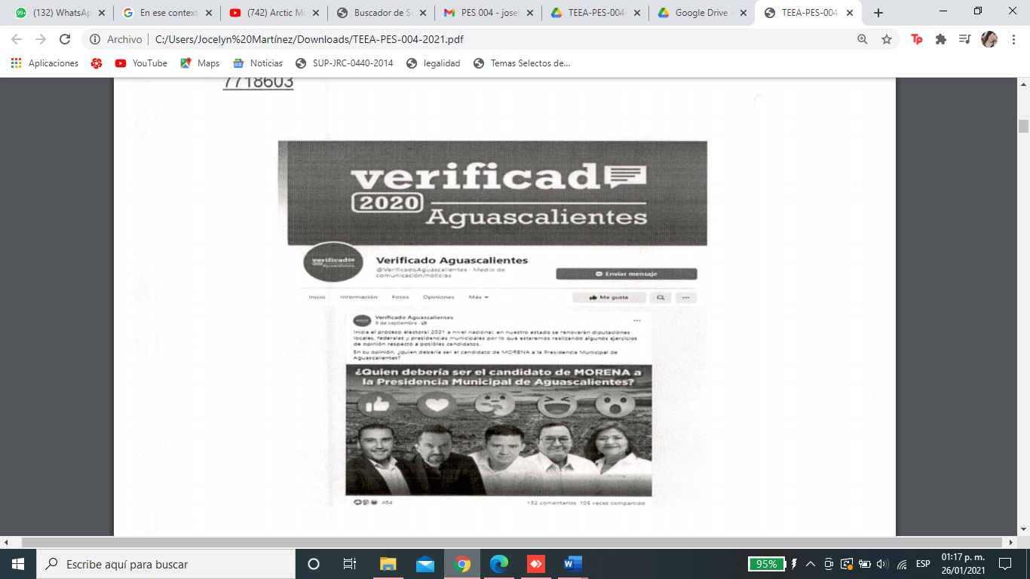 | 09 de septiembre de 2020 | “Inicia el proceso electoral 2021 a nivel nacional en nuestro estado se renovarán diputaciones locales, federales y presidencias municipales por lo que estaremos realizando algunos ejercicios de opinión respecto a posibles candidatos. En su opinión ¿Quién debería ser el candidato de MORENA a la Presidencia Municipal de Aguascalientes?
3 |  | 18 de enero de 2019 | “Participa”
4 | 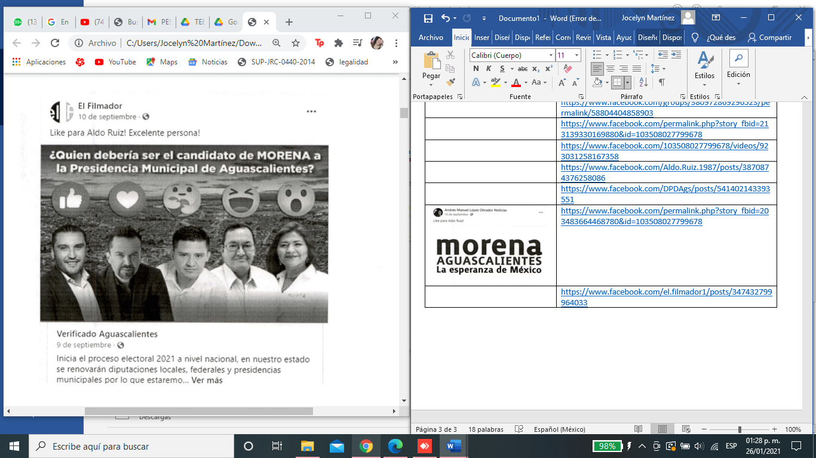 | 10 de septiembre de 2020 | “Like para Aldo Ruiz! Excelente persona!”
5 | 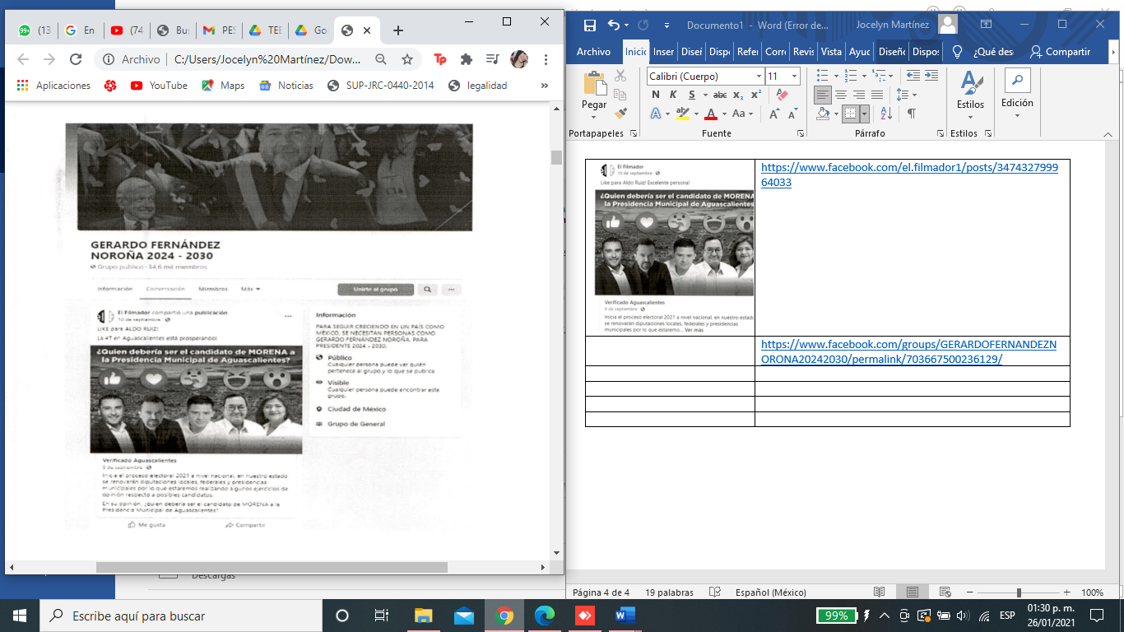 | 10 de septiembre de 2020 | “LIKE para ALDO RUIZ: La 4T EN Aguascalientes está prosperando”.
6 |  | 10 de septiembre de 2020 | “LIKE para ALDO RUIZ de MORENA!! Abre la foto para que cuente!! Fue presidente de MORENA en el triunfo de AMLO, actualmente es Delegado de Bienestar en Aguascalientes!!”
7 |  | 10 de septiembre de 2020 | “Excelente trabajo de Aldo Ruiz, por eso le damos un Like en la publicación”
8 |  | 10 de septiembre de 2020 | “LIKE para ALDO RUIZ de MORENA!! Abre la foto para que cuente!! Fue presidente de MORENA en el triunfo de AMLO, actualmente es Delegado de Bienestar en Aguascalientes!!”
9 |  | 10 de septiembre de 2020 | “LIKE para ALDO RUIZ”
10 |  | 10 de septiembre de 2020 | “LIKE para ALDO RUIZ de MORENA!! Fue presidente de MORENA en el triunfo de #AMLO, actual Delegado de Bienestar en Aguascalientes!!”

- Del sitio web Plataforma Nacional de Transparencia
Del link aportado por el denunciante, así como de la inspección por parte de este órgano jurisdiccional, se advierte la existencia de la página web: Plataforma Nacional de Transparencia.

- De la página Servidores de la Nación Aguascalientes
De la oficialía electoral realizada por el Instituto, se acredita la existencia de la página de Facebook: Servidores de la Nación Aguascalientes.

- De la aplicación digital Cuarta Transformación
Del link aportado por el denunciante, así como de la inspección por parte de este órgano jurisdiccional, se comprobó la existencia de la aplicación digital de nombre Cuarta Transformación, ya que, si bien es cierto que se ofreció como prueba técnica, también lo es que el denunciado señaló que tal plataforma no pudiera constituir una infracción en materia electoral, por tanto, fue posible acreditar su existencia.

- Calidad de Edison Jair Fuentes Gutiérrez
De las pruebas aportadas por el denunciante y la afinación del denunciante se comprobó que fungió como servidor público en el periodo comprendido del 01al 30 de abril de 2019.

- ANÁLISIS DE FONDO

Controversia

De conformidad con lo expuesto, este Tribunal se circunscribirá al estudio del presente asunto, por tanto, los aspectos a dilucidar son los siguientes:
- Si el video de la entrevista realizada por la periodista Lucero Isabel Álvarez Parada al servidor público Aldo Emmanuel Ruiz Sánchez, el cual fue difundido en la red social Facebook, constituye una infracción al artículo 134 constitucional por la promoción personalizada del denunciado y uso indebido de recursos públicos;
- Si de los enlaces electrónicos aportados, consistentes en las publicaciones de las encuestas difundidas por páginas noticiosas alojadas en la red social Facebook, se desprenden elementos que puedan actualizar la promoción personalizada a favor del servidor público denunciado, y en su caso, si para la promoción de Aldo Emmanuel Ruiz Sánchez se utilizaron recursos públicos;
- Si del contenido de la entrevista y las encuestas cuestionadas, se acredita la infracción de actos anticipados de campaña; y
- Si el ciudadano Edison Jair Fuentes Gutiérrez vulneró el artículo 134 constitucional, por la promoción personalizada del servidor público Aldo Emmanuel Ruiz Sánchez, al utilizar recursos humanos públicos para ello.

MARCO NORMATIVO

Uso de recursos públicos
En primer lugar, es necesario indicar que el numeral 134, párrafo séptimo, de la Constitución establece que las y los servidores públicos de los tres niveles de gobierno tienen la obligación de aplicar de forma imparcial los recursos públicos que están bajo su responsabilidad. Ello, sin influir en la equidad de la competencia entre los partidos políticos y las candidaturas que contienden.

El propósito de dicha regla es tutelar el principio de equidad e imparcialidad en la contienda con el objetivo de que las y los servidores públicos no realicen actividades que incidan en las funciones que tiene a su cargo, y así, puedan influir en los procesos electorales o en la voluntad de la ciudadanía.

Ante ello, debe tenerse presente que el poder público que tengan a su mando para influir ante el electorado y, por tanto, las autoridades públicas deben evitar identificarse a través de su función, con las candidaturas, partidos políticos y ciudadanía en general dentro de elecciones, ni apoyarlos mediante el uso de recursos públicos o programas sociales, ni tampoco promocionarse de forma personalizada, a fin de dar observancia al principio de neutralidad.

Promoción personalizada.
El artículo 134 constitucional establece la obligación para los titulares de los poderes públicos de todos los ámbitos que toda aquella propaganda que difundan a través de cualquier medio de comunicación social, guarde en todo momento un carácter institucional, tenga fines informativos, educativos o de orientación social, y en ningún caso, esos mensajes contengan nombre, imágenes, voces o símbolos que impliquen la promoción personalizada de cualquier servidor público.
Así la infracción del párrafo octavo, se actualiza cuando una servidora o servidor público realiza promoción personalizada por cualquiera que sea el medio de comunicación social, incluyendo el rostro, el nombre o imagen.
Al respecto, la Sala Superior ha establecido que para identificar la propaganda gubernamental con fines de promoción personalizada deben observarse los siguientes elementos:
- Personal: Consiste esencialmente en la emisión de voces, imágenes o símbolos que hagan plenamente identificable al servidor público.
- Objetivo: Se trata del análisis del contenido del mensaje a través del medio de comunicación social de que se trate, para determinar si revela un ejercicio susceptible de actualizar la infracción constitucional.
- Temporal: Consistente en la determinación del tiempo o época en que se difunda la propaganda denunciada, pues resulta relevante establecer si la promoción se efectuó iniciado formalmente el proceso electoral o se llevó a cabo fuera del mismo.
Naturaleza del cargo de Delegado Federal de Programas para el Desarrollo
Para el caso que se analiza es necesario tener presente la naturaleza que implica el referido cargo, ya que el servidor público fue denunciado en su carácter de Delegado Federal de Programas para el Desarrollo de la Secretaría de Bienestar en Aguascalientes.
En la exposición de motivos de la iniciativa que reformó, adicionó y derogó diversas disposiciones de la Ley Orgánica de la Administración Pública Federal, tales delegaciones se crearon con el fin de generar una mejor administración de los programas federales y, a su vez, establecer contacto directo con los destinatarios de los planes y proyectos.

En tal reforma también se tuvo el propósito de coordinar acciones de forma directa entre las autoridades estatales y municipales con el Ejecutivo federal, así como promover los planes y programas del gobierno federal, con la finalidad de implementar políticas públicas incluyentes para otorgar beneficios sociales a toda la población.

Asimismo, se estableció que la o el Titular de la Delegación Estatal está a cargo de dar a conocer: i) Las altas y bajas en sus padrones de beneficiarios, así como los resultados de su evaluación; ii) la relación de municipios y localidades en las que opera el programa; iii) el padrón de beneficiarios de la entidad federativa correspondiente, por municipio y localidad; iv) el calendario de entrega de apoyos, por entidad federativa, municipio y localidad, con anterioridad a la entrega de los mismos, así como de realizar acciones de orientación y difusión con los beneficiarios para garantizar su transparencia.

Finalmente, las delegaciones de programas para el desarrollo ejercen sus funciones en las entidades federativas a través del Titular de la Delegación Estatal y tienen a su cargo la coordinación e implementación de planes, programas y acciones para el desarrollo integral, funciones de atención ciudadana, la supervisión de los servicios y los programas a cargo de las dependencias y entidades, así como la supervisión de los programas que ejercen algún beneficio directo a la población. Así lo sostuvo la Sala Monterrey al resolver el asunto SUP-JE-86/2020.

Redes sociales
La Sala Superior, ha sostenido que las redes sociales son un medio que posibilita un ejercicio más democrático, abierto y plural de la libertad de expresión.

Lo anterior provoca que las medidas que se adopten deben salvaguardar la libre y genuina interacción entre usuarios. De manera que los mensajes publicados gozan de la presunción de espontaneidad, en otras palabras, son expresiones que se estiman que manifiestan la opinión de quien las difunde, lo cual es relevante para determinar si una conducta desplegada es ilícita y si, en consecuencia, genera la responsabilidad de los sujetos o personas implicadas, o si por el contrario, se trata de conductas amparadas en la libertad de expresión e información.
CASOS CONCRETOS
Respecto a la difusión de la entrevista en el perfil de la periodista

En el presente caso, se denunció a Aldo Emmanuel Ruiz Sánchez, en su carácter de Delegado Estatal de Programas de Desarrollo de la Secretaría de Bienestar en el Estado de Aguascalientes, con motivo de una entrevista en Facebook en la que participó una periodista, difundida el siete de febrero de dos mi veinte. A su vez, en tal entrevista se añadieron vínculos que permitían acceder a las páginas “CE Morena Aguascalientes”, y a la página personal del denunciado “Aldo Ruiz”.

En esencia, el actor refiere que tal difusión actualizó la infracción al artículo 134 constitucional, en su vertiente de promoción personalizada y uso indebido de recursos públicos, al realizar expresiones relacionadas con los servicios que presta el Instituto de Salud para el Bienestar (INSABI), así como el hecho de que se refiriera al denunciado como “Super delegado de MORENA”, lo cual posiciona su imagen ante la ciudadanía con la implementación de programas de desarrollo social en el estado de Aguascalientes.

Al respecto, este Tribunal considera que distinto a lo que refiere el denunciante, ni la entrevista ni los indicados vínculos constituyen promoción personalizada de Aldo Emmanuel Ruiz Sánchez, ni existen elementos que demuestren la indebida utilización de recursos públicos, en atención a que las expresiones vertidas durante la entrevista surgieron en el marco del libre ejercicio de la labor periodística de la entrevistadora.

A continuación, se transcribe el contenido del video de la entrevista:

VIDEO DE ENTREVISTA PÁGINA “LUCERO ÁLVAREZ”
IMÁGENES REPRESENTATIVAS | CONTENIDO DE LA ENTREVISTA
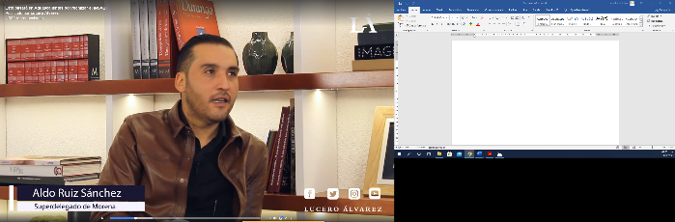  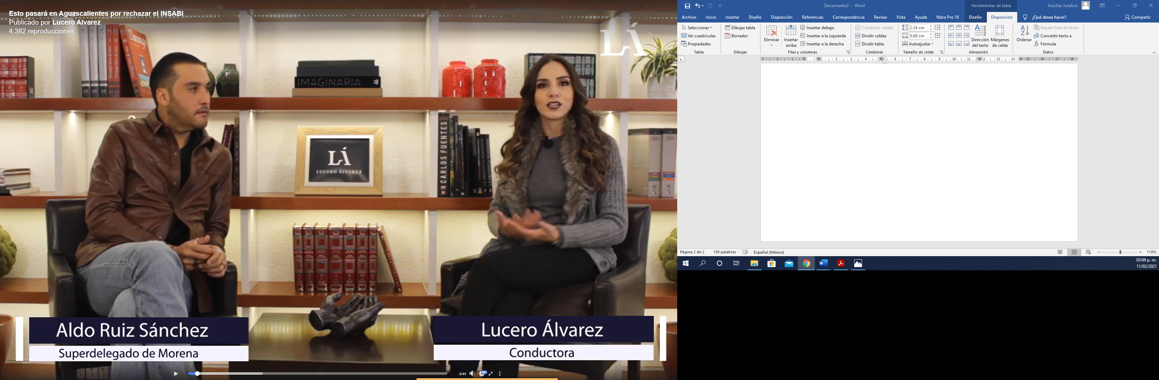  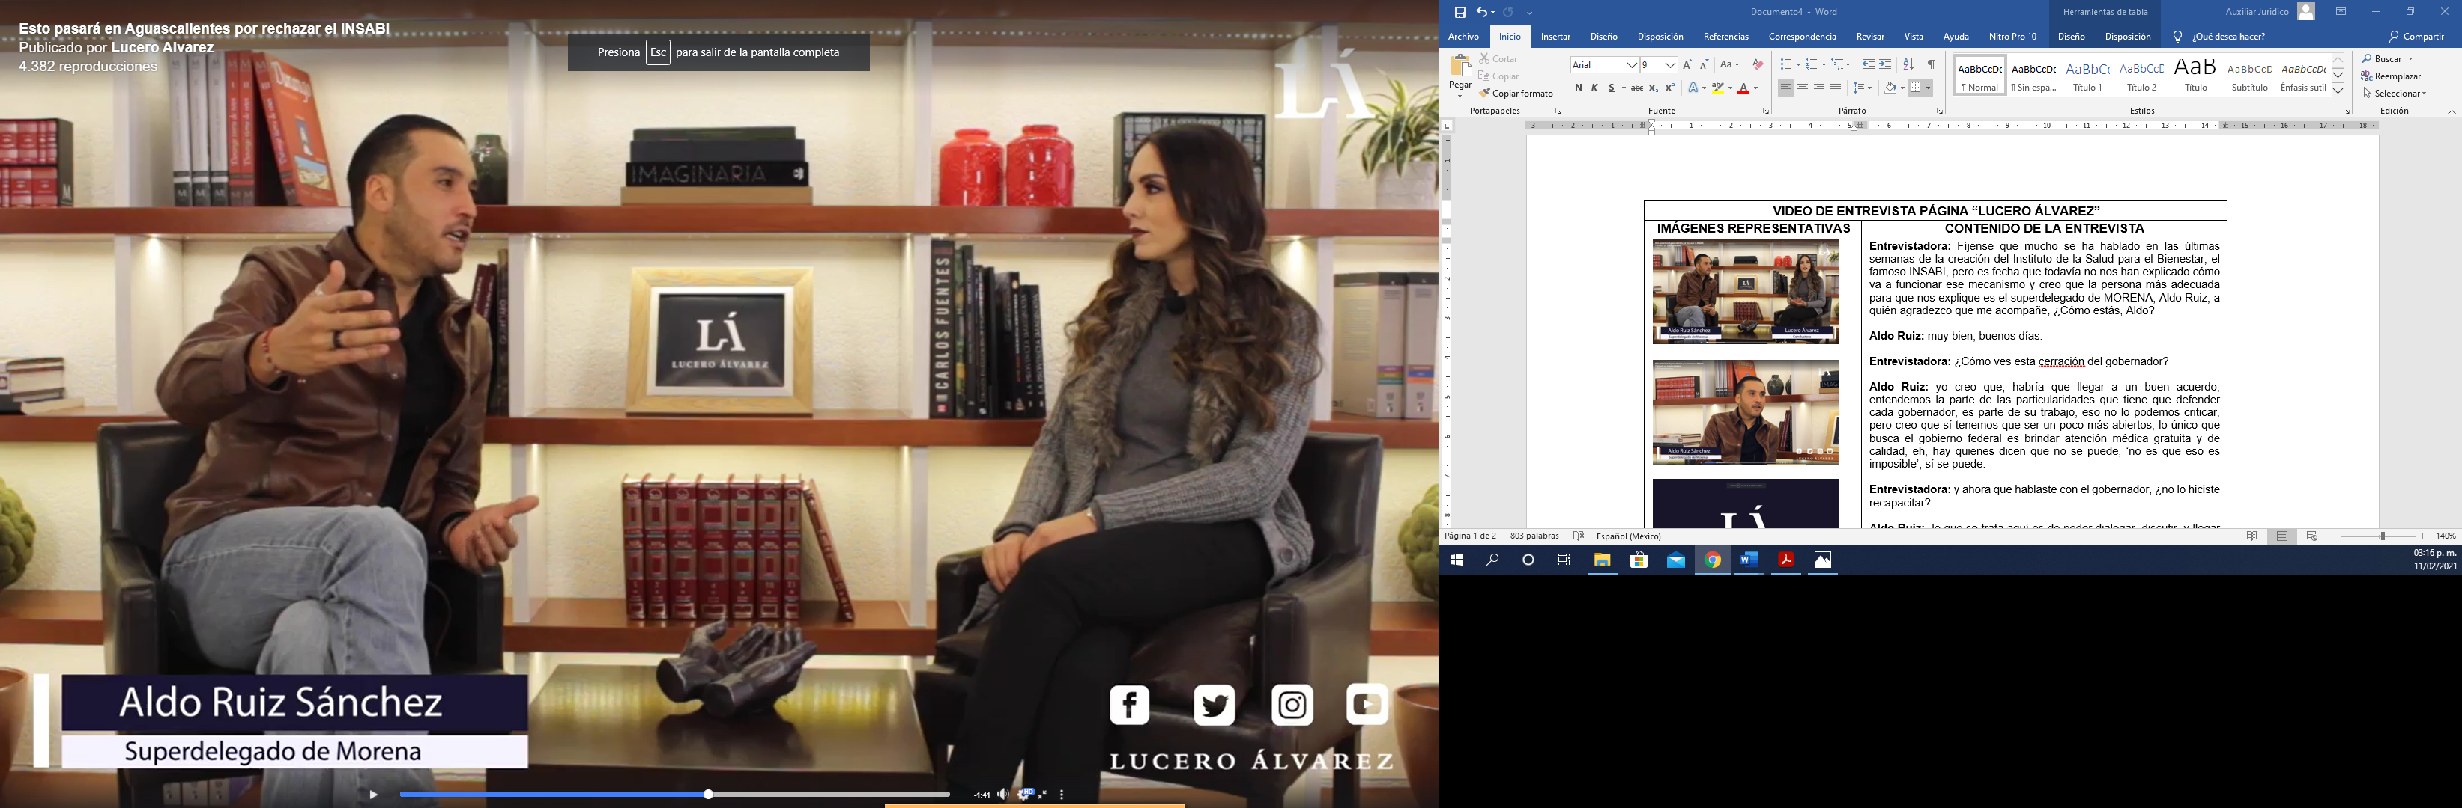  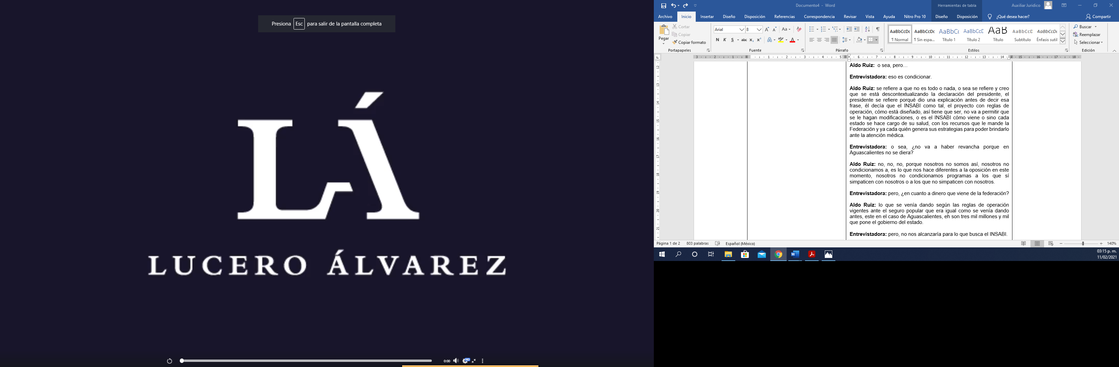 | Entrevistadora: Fíjense que mucho se ha hablado en las últimas semanas de la creación del Instituto de la Salud para el Bienestar, el famoso INSABI, pero es fecha que todavía no nos han explicado cómo va a funcionar ese mecanismo y creo que la persona más adecuada para que nos explique es el superdelegado de MORENA, Aldo Ruiz, a quién agradezco que me acompañe, ¿Cómo estás, Aldo?  Aldo Ruiz: muy bien, buenos días.  Entrevistadora: ¿Cómo ves esta cerración del gobernador?  Aldo Ruiz: yo creo que, habría que llegar a un buen acuerdo, entendemos la parte de las particularidades que tiene que defender cada gobernador, es parte de su trabajo, eso no lo podemos criticar, pero creo que sí tenemos que ser un poco más abiertos, lo único que busca el gobierno federal es brindar atención médica gratuita y de calidad, eh, hay quienes dicen que no se puede, ‘no es que eso es imposible’, sí se puede.  Entrevistadora: y ahora que hablaste con el gobernador, ¿no lo hiciste recapacitar?  Aldo Ruiz: lo que se trata aquí es de poder dialogar, discutir, y llegar a la mejor decisión para poder brindar el servicio de salud gratuito, yo comentaba que sería importante y llegamos a ese acuerdo, hay que comentarle a la población, hay que hacerle saber a la gente que no está peligrando el servicio de salud en Aguascalientes, que va a seguir brindándose el servicio de salud, si se diera el INSABI, con las condiciones del INSABI, y si no se diera el INSABI, cómo se venía dando anteriormente.  Entrevistadora: oye ¿por qué dijo el presidente ‘o todo o nada’?  Aldo Ruiz: o sea, pero…  Entrevistadora: eso es condicionar.  Aldo Ruiz: se refiere a que no es todo o nada, o sea se refiere y creo que se está descontextualizando la declaración del presidente, el presidente se refiere porqué dio una explicación antes de decir esa frase, él decía que el INSABI como tal, el proyecto con reglas de operación, cómo está diseñado, así tiene que ser, no va a permitir que se le hagan modificaciones, o es el INSABI cómo viene o sino cada estado se hace cargo de su salud, con los recursos que le mande la Federación y ya cada quién genera sus estrategias para poder brindarlo ante la atención médica.  Entrevistadora: o sea, ¿no va a haber revancha porque en Aguascalientes no se diera?  Aldo Ruiz: no, no, no, porque nosotros no somos así, nosotros no condicionamos a, es lo que nos hace diferentes a la oposición en este momento, nosotros no condicionamos programas a los que sí simpaticen con nosotros o a los que no simpaticen con nosotros.  Entrevistadora: pero, ¿en cuanto a dinero que viene de la federación?  Aldo Ruiz: lo que se venía dando según las reglas de operación vigentes ante el seguro popular que era igual como se venía dando antes, este en el caso de Aguascalientes, eh son tres mil millones y mil que pone el gobierno del estado.  Entrevistadora: pero, no nos alcanzaría para lo que busca el INSABI.  Aldo Ruiz: lo que hay que recalcar es que se va a seguir brindando el servicio de salud, tal y como se ha venido brindando en el estado.  Entrevistadora: entonces, para que la gente no se confunda, en el caso de Aguascalientes, Aldo, tiene que acudir con credencial de elector o con CURP, para recibir su atención gratuita, o en este momento en el que ni somos seguro popular ni somos INSABI, ¿qué pasa para los usuarios?  Aldo Ruiz: se atiende al paciente y hay una cuota, porque también quiero aclarar que las mesas de negociación no están cerradas, sigue habiendo diálogo, el mismo gobernador ha estado en diálogo junto con los gobernadores que no han querido adherirse al convenio para llegar a un buen acuerdo.  Entrevistadora: ¿hay algún tope? O sea, ¿algún tiempo de vigencia para que, algún plazo para que los gobernadores tomen la última decisión?  Aldo Ruiz: no, no hay plazo como tal, sigue escuchando el mismo director del INSABI, ha estado escuchando a los gobernadores y siguen es estas pláticas, esperemos que pronto se adhiera este, Aguascalientes, lo que más estados al INSABI, bajo un buen acuerdo.  Entrevistadora: Aldo, pues te agradezco mucho que hayas accedido a esta conversación y que permitas también a la gente conocer un poquito más de este proyecto.  Aldo Ruiz: Gracias.  Entrevistadora: gracias, Aldo Ruiz, superdelegado de MORENA, gracias a ustedes, si tiene alguna duda aprovechen en las redes sociales para comentar, para escribirnos, y con mucho gusto se lo vamos a canalizar a Aldo para que responda a cada una de ellas. Muchísimas gracias.”  En el minuto tres con cuarenta y ocho segundos se desprende la leyenda “LUCERO ÁLVAREZ”. Finaliza el video.

De la anterior transcripción, se puede advertir que la conversación se dio mediante un formato de entrevista, pues a través de preguntas y respuestas con un carácter informativo, se expusieron cuestionamientos y opiniones relacionadas con la necesidad que tiene el Estado de implementar un determinado modelo de salud.

En la misma, se observó la participación de dos personas, en la que la periodista fungió como entrevistadora y Aldo Emmanuel Ruiz Sánchez se identificó como delegado estatal, en la que el tema central tuvo características de interés general, y cuyo propósito fue dar a conocer a la ciudadanía sobre los programas sociales de la administración pública federal que se implementarían en esta entidad, por tanto, su propósito es brindar información sobre la situación actual del sistema de salud en el estado.

En consecuencia, las expresiones del denunciado atendieron a perspectivas y opiniones sobre temas de interés general, el cual se encuentra protegido por la libertad de expresión que tienen los sujetos que se involucran en la realización de un legítimo ejercicio periodístico.

Por otra parte, este Tribunal considera que lo asiste la razón al denunciante en cuanto a las expresiones señalada que hacen referencia al servidor público como “Super delegado de MORENA”, pues no es posible analizar tal expresión en lo individual, sino que es necesario atender el contexto en el que surgió dicha expresión, el cual surgió en la entrevista cuestionada.

Asimismo, en tal entrevista no se realizaron expresiones a su favor, pues si bien se identifica su imagen, nombre y voz, también lo es que no se resaltan sus logros personales, ni se advierte un posicionamiento frente a la ciudadanía, lo que permite concluir, como se adelantó, que se trató de un ejercicio periodístico y de las constancias que obran en el expediente no se advierte una prueba que demuestre lo contrario.

Igualmente, del material probatorio se concluye que tal entrevista solamente se realizó una vez, sin que pueda demostrarse que se difundió de forma periódica o por un periodo considerable de tiempo que presumiera la simulación de la misma y que por ello actualizara la sistematicidad y desvirtuara la naturaleza del genuino ejercicio periodístico.

Por otro lado, de las constancias que obran en autos se demostró que la entrevista no surgió a partir de una contratación o contraprestación, por lo que se debe considerar que tampoco existen elementos que evidencien que la difusión de dicho video fue solicitada o contratada con recursos públicos, o que mediante esta se condicionara al uso de programas sociales que promociona el denunciado, por lo que no es posible acreditar la vulneración al artículo 134 que refiere el actor.

Finalmente, de las etiquetas que indica el denunciante, las cuales enlazan al usuario a las indicadas páginas (CE Morena Aguascalientes y Aldo Ruiz) este Tribunal considera que se tratan de características propias que conlleva la publicación de la entrevista en la red social, es decir, que son elementos que contextualizan la publicación de la entrevista en la red social, sin que estas demuestren una promoción a favor del delegado o que por sí solas desvirtúen la presunción de licitud de la labor periodística.

Respecto a la promoción personalizada del servidor público

El denunciante se queja de una serie de publicaciones alojadas en la red social Facebook en páginas de carácter noticioso y de comunicación, consistentes en la difusión de dos encuestas de preferencia electoral para la candidatura de la alcaldía de Aguascalientes por el partido MORENA, mismas que se encuentran descritas en el numeral 6 del apartado de hechos acreditados.

En sí, refiere que en algunas de las publicaciones se pide apoyo para el denunciado a través de un like para el delegado, lo cual, a su dicho, forma parte de una estrategia de marketing para promocionar su imagen, generando un indebido posicionamiento ante la ciudadanía.

Al respecto, este Tribunal considera necesario realizar un análisis sobre la posible existencia de promoción personalizada, mediante los elementos que prevé la jurisprudencia referida en el apartado anterior.

En primer lugar, el elemento personal se colma, ya que el funcionario es Delegado Estatal de Desarrollo de la Secretaría de Bienestar y, por tanto, se encuentra sujeto a la prohibición establecida en el artículo 134 de la Constitución Federal y su nombre e imagen aparece en las publicaciones motivo de denuncia.

Por otra parte, el elemento temporal se cumple ante la proximidad – dos meses- del inicio de proceso electoral 2021-2021, en relación a la fecha en la que se difundieron las publicaciones cuestionadas.

Finalmente, en cuanto al elemento objetivo existen diez publicaciones que atienden básicamente a un contexto de sondeo de opinión de carácter electoral, si bien entre algunas publicaciones se advierten comentarios por usuarios de la red social del denunciado, ello es parte del debate político.

Lo anterior, sin que sea posible advertir que se destaca su nombre o imagen de forma preponderante frente al resto de opciones políticas y, por tanto, distinto a lo que refiere el denunciante en las publicaciones cuestionadas, el ciudadano Aldo Emmanuel Ruiz Sánchez no aparece de forma central respecto del resto del contenido, que pueda demostrar que se trató de promoción en beneficio del denunciado de forma personal.

Así, las imágenes de las encuestas de sondeo de opinión son distintas a la publicidad que se pudiera realizar para exaltar el nombre e imagen del servidor público y, en su caso, resaltar logros de su labor estatal. Por tanto, del carácter de las publicaciones y el análisis contextual de estas, no se advierte que se pretenda destacar la actividad pública del cargo que ostenta o de su gestión.

De tal forma, al no acreditarse el elemento objetivo, no es posible actualizar la indebida difusión de promoción personalizada y, por ello, al no constituir alguna infracción en materia electoral, el denunciado no tenía la obligación de deslindarse expresamente de tales publicaciones, pues como se explicó, se trató de un contexto de opinión y debate político generado a través de internet, sin que exista la posibilidad de atribuirle responsabilidad de ello.

Por último, de las pruebas ofrecidas por el denunciante, no fue posible demostrar la contratación por parte del servidor público denunciado o que se haya hecho uso de recursos públicos para su difusión, por lo cual, no es se encuentra demostrado el uso indebido de recurso públicos que refiere el actor.

De la infracción consistente en actos anticipados de campaña

El denunciante refiere de forma genérica que tanto el contenido difundido en la entrevista y las publicaciones de Facebook acreditan la infracción de actos anticipados de campaña.

Al respecto, este Tribunal considera que no le asiste la razón al actor, puesto que del análisis integral de los hechos valorados en su conjunto y las expresiones de cada uno de estos en lo individual no demuestran la acreditación de tal infracción. A continuación, se realizará el análisis respectivo.

Como anteriormente se refirió, de la entrevista únicamente se advierte una dinámica de preguntas realizadas hacia el sujeto denunciado relacionadas exclusivamente con la implementación del programa al que representa, por tanto, su propósito es brindar información sobre la situación actual del sistema de salud en el estado. Asimismo, en el recuadro del numeral 6 del apartado de hechos acreditados, fueron descritas las expresiones contenidas en las publicaciones de Facebook.

Este órgano jurisdiccional considera que debe tenerse presente que para acreditar que una expresión o mensaje actualiza el elemento subjetivo de los actos anticipados de campaña es necesario evidenciar que de la comunicación sometida a escrutinio se advierte de forma expresa, manifiesta, abierta y sin ambigüedad, llamamientos al voto en favor o contra de una persona o partido, o bien, publicitar plataformas electorales.

Este análisis tiene el propósito de que únicamente se consideren prohibidas las manifestaciones y expresiones que evidentemente trasciendan al electorado, al contener los mensajes: “vota por”, “elige a”, “apoya a”, “emite tu voto por”, “[X] a [tal cargo]”, “vota en contra de”, “rechaza a”; o cualquier otra que de forma unívoca e inequívoca tenga un sentido equivalente de solicitud de sufragio a favor o en contra de alguien, por lo que existe una permisión de manifestar todo tipo de expresiones distintas a aquellas, aunque puedan resultar vagas, ambiguas, sugerentes, subliminales o incluso encontrarse cercanas a lo prohibido.

Por lo expuesto, es posible entender que la referida prohibición tiene como propósito prevenir y sancionar únicamente los actos que tengan un impacto real en contra del principio de equidad en la contienda.

Al emitir la jurisprudencia 04/2018, la Sala Superior consideró que tal criterio permite de forma objetiva llegar a conclusiones sobre el propósito y finalidad de un mensaje, así como generar mayor certeza sobre que actos configuran la interacción cuestionada y a su vez, limitar la discrecionalidad de la autoridad y maximizar el debate público.

De acuerdo a lo expuesto y distinto a lo que refiere el denunciante, este Tribunal considera que no se actualiza la infracción de actos anticipados de campaña, dado que no se acredita el elemento subjetivo que se requiere para tal infracción.

Lo anterior porque si bien se acredita el elemento personal, ya que en la entrevista y las publicaciones denunciadas se observa como probable responsable a Aldo Emmanuel Ruiz Sánchez, así como el elemento temporal, pues la entrevista se realizó en fecha 27 de mayo de 2020 y las publicaciones en el periodo comprendido del 18 de enero de 2019 al 10 de septiembre de 2020, lo cual implica que sucedieron antes del inicio del proceso electoral, y, por tanto, del periodo de campañas.

No obstante a lo señalado, del análisis de las expresiones realizadas dentro de la entrevista, así como de las expresiones contenidas en las publicaciones no se advierten manifestaciones explícitas, unívocas e inequívocas que demuestren un rechazo hacia una opción electoral ni la presentación de una plataforma electoral.

Además, es necesario considerar que si bien, de los comentarios señalados en las publicaciones de Facebook se refiere el nombre y la imagen del denunciado, y en algunas de éstas, se expresan frases alusivas a su carácter de servidor público, estos elementos no acreditan el elemento en cuestión, pues no se evidencia una intención de llamar al voto a favor o en contra de determinada opción política ni se demostró un propósito de publicar alguna plataforma electoral.

Por último, del análisis contextual también fue posible comprobar que en lo que respecta a las publicaciones, no podrían constituir un posicionamiento en beneficio del servidor público, debido a que el denunciante no comprobó la calidad de aspirante a tal precandidatura para que pudiera, en su caso, generara inequidad.

Lo anterior, pues el denunciado en su escrito de contestación afirmó que no tenía un interés para contender por el cargo que cuestionan las publicaciones, pues a la fecha de su comparecencia había concluido el periodo para inscribirse en el proceso interno, por ello, no pudo verse favorecido de las encuestas publicadas, cuestión que no fue desvirtuada por el denunciante.

En consecuencia, este Tribunal estima que al no acreditarse el elemento subjetivo no es posible actualizar los actos anticipados de campaña.

Análisis probatorio

El denunciante refiere que de la página web “PLATAFORMA NACIONAL DE TRANSPARENCIA” se comprueban los distintos contratos de honorarios a favor del denunciado Edison Jair Fuentes Gutiérrez, lo que demuestra que es servidor público de la Delegación de Desarrollo de Programas de la Secretaría de Bienestar en Aguascalientes, y que es él quien realiza el diseño y la promoción del delegado estatal.

Asimismo, aporta una liga electrónica que direcciona a una aplicación de nombre “Cuarta Transformación” ubicada dentro de la plataforma digital de Google Play, de la cual, el denunciante atribuye su autoría al ciudadano Edison Jair Fuentes Gutiérrez, quien, a su dicho, actúa por encargo del delegado estatal. De igual manera, refiere de forma genérica que la función de dicha aplicación es realizar la promoción personalizada del servidor público denunciado y, por tanto, vulnera el artículo 134 constitucional al utilizar recursos humanos.

A fin de acreditar la existencia de la posible participación, el denunciante ofreció como pruebas técnicas las ligas electrónicas tanto de la referida plataforma como de la supuesta aplicación móvil.

Por tanto, este Tribunal considera que si bien, con el material probatorio fue posible comprobar que laboró en la Delegación de Desarrollo de Programas de la Secretaría de Bienestar en Aguascalientes en un periodo determinado, también es que el quejoso únicamente aportó medios de pruebas de carácter técnico que valorados en lo individual y de forma conjunta, no acreditan la existencia de las conductas atribuidas, pues tales medios son insuficientes, por sí solos, para demostrar de forma exacta los hechos que pretende demostrar, en específico la participación de la difusión del material denunciado.

Esto se debe a que del caudal probatorio que obra en el expediente, no es posible identificar de forma exacta las circunstancias de tiempo, modo y lugar respecto de los hechos denunciados, ya que del contenido de tales capturas de pantalla no es posible identificar de forma objetiva la supuesta autoría sobre la difusión de promoción personalizada del servidor público Aldo Emmanuel Ruiz Sánchez y, en consecuencia, la vulneración al artículo 134 constitucional al utilizar recursos humanos.

Esto, porque de conformidad con lo establecido en la jurisprudencia 36/2014, de rubro: PRUEBAS TÉCNICAS. POR SU NATURALEZA REQUIEREN DE LA DESCRIPCIÓN PRECISA DE LOS HECHOS Y CIRCUNSTANCIAS QUE SE PRETENDEN DEMOSTRAR, tales elementos probatorios requieren la descripción detallada de los hechos que se pretenden acreditar, como los son las circunstancias de modo, tiempo y lugar, lo cual es una carga para el denunciante a fin de que este órgano jurisdiccional le pueda otorgar valor probatorio que genere convicción.

Ante ello, no es posible relacionar tales medios de pruebas, con algún otro medio demostrativo (que hubiere sido ofrecido por el denunciante o recabado por la autoridad administrativa) por lo que son insuficientes para acreditar de forma fehaciente los hechos denunciados, dado el carácter imperfecto que tienen y, a su vez, la posibilidad de que las mismas pudieran ser manipuladas. Ello tiene sustento jurisprudencia 4/2014, de rubro: PRUEBAS TÉCNICAS. SON INSUFICIENTES, POR SÍ SOLAS, PARA ACREDITAR DE MANERA FEHACIENTE LOS HECHOS QUE CONTIENEN.

Por lo expuesto, este órgano jurisdiccional considera que no es posible analizar la existencia de participación atribuida a Edison Jair Fuentes Gutiérrez en cuanto a las infracciones denunciadas.

VI. RESOLUTIVO.

ÚNICO. Son inexistentes las infracciones atribuidas a Aldo Emmanuel Ruiz Sánchez, Delegado Estatal de Programas de Desarrollo se la Secretaría de Bienestar en Aguascalientes y Edison Jair Fuentes Gutiérrez, por las razones expuestas en esta sentencia.

Notifíquese.

Así lo resolvió el Tribunal Electoral del Estado de Aguascalientes, por unanimidad de votos de las Magistradas y Magistrado que lo integran, ante el Secretario General de Acuerdos, quien autoriza y da fe.


MAGISTRADA PRESIDENTA

CLAUDIA ELOISA DÍAZ DE LEÓN GONZÁLEZ

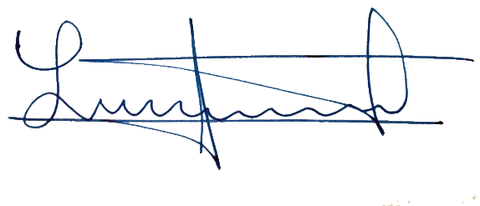
MAGISTRADA  LAURA HORTENSIA  LLAMAS HERNÁNDEZ | 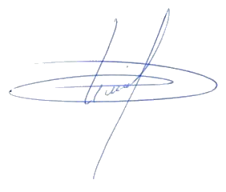  MAGISTRADO  HÉCTOR SALVADOR HERNÁNDEZ GALLEGOS

SECRETARIO GENERAL DE ACUERDOS

JESÚS OCIEL BAENA SAUCEDO

Tal como se prevé en el artículo 274, fracción IV, del Código Electoral.
Consultable en la Gaceta de Jurisprudencia y Tesis en materia electoral, Tribunal Electoral del Poder Judicial de la Federación, Año 8, Número 17, 2015, páginas 16 y 17.
Jurisprudencia 12/2015, de rubro: “PROPAGANDA PERSONALIZADA DE LOS SERVIDORES PÚBLICOS. ELEMENTOS PARA IDENTIFICARLA”, consultable en la Gaceta de Jurisprudencia y Tesis en materia electoral, Tribunal Electoral del Poder Judicial de la Federación, año 8, número 16, 2015, pp. 28 y 29.
Jurisprudencia 19/2016. De rubro: LIBERTAD DE EXPRESIÓN EN REDES SOCIALES. ENFOQUE QUE DEBE ADOPTARSE AL ANALIZAR MEDIDAS QUE PUEDEN IMPACTARLAS.
En ese sentido lo ha resuelto este órgano jurisdiccional en las resoluciones SRE-PSC-122/2016, SRE-PSC-91/2016, el SRE-PSC-116/2016 y SRE-PSC-148/2017.
Criterio establecido por la Sala Superior del TEPJF al resolver el SUP-JRC-194/2017 y sus acumulados
Jurisprudencia 04/2018, de rubro: ACTOS ANTICIPADOS DE PRECAMPAÑA O CAMPAÑA. PARA ACREDITAR EL ELEMENTO SUBJETIVO SE REQUIERE QUE EL MENSAJE SEA EXPLÍCITO O INEQUÍVOCO RESPECTO A SU FINALIDAD ELECTORAL (LEGISLACIÓN DEL ESTADO DE MÉXICO Y SIMILARES).

